操作流程
1. 系统登陆
① 打开IE浏览器；
② 进入心理普查页面：进入深大主页，点击“重要通知”下标题“新生心理健康年度普查”进入年度普查页面。
③点击“新生心理健康普查”，不要直接点击“登录”，如图：
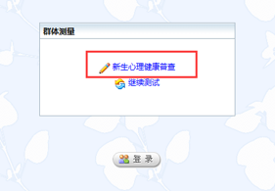
④ 输入用户名和密码，点击“登录”。信息填写如图：
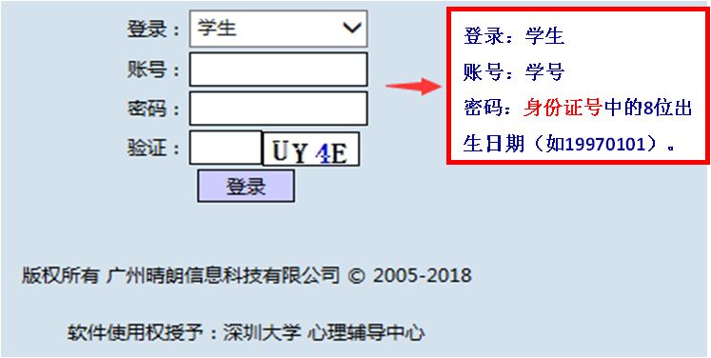
2. 信息确认
①确认个人联系方式（联系电话与地址必填）。点击“下一步”；
②用纸笔记下识别码，点击“下一步”。
3. 开始测试
①认真阅读测试指导语和操作说明，点击“开始测试”；
②本次心理健康普查需进行两项心理测试: “大学生心理健康调查表”、“艾森克人格问卷”。
③请仔细阅读指导语后，在10分钟内完成两套题目，点击“完成”。
4.故障处理
①若未开始做题，测试中断，请重新登录系统进行测试。
②若已开始做题，测试中断，请使用识别码进行测试。
如遇突发情况，可找机房老师解决或辅导员陈老师（15521242617）解决。

